Venediger Gruppe

zo severu

Obsah:
Popis oblasti 3
Popis expedície 4
1. etapa – príjazd a výstup ku chate Kürsingerhütte (2558 m n.m.) 4
Možné výstupy od chaty na ďalšie 3 dni (poradie bude závisieť od počasia): 4
5. etapa – zostup a odchod domov 4
Informácie o chatách, príjazde do oblasti a ďalších zdrojoch informácií 5

Popis oblasti

Grossvenediger - snehová pyramída obklopená mohutnými ľadovcami, je právom nazývaná aj rakúsky Mont Blanc. Je to štvrtá najvyššia hora Rakúska a nachádza sa v skupine Venedigergruppe patriacia do pohoria Vysoké Taury na hraniciach spolkových krajín Soľnohradsko a Tirolsko.

Túra na túto dominantu Venedigergruppe je určená len pre zdatných turistov so skúsenosťami s ľadovcom a chôdzou v stúpacích železách výhľad z vrcholu patrí k jedným z najkrajších v Alpách.

Na GrossVenediger vystúpime zo severu, z chaty Kürsingerhütte, ktorá bude našou základňou aj pri ďalších výstupoch.

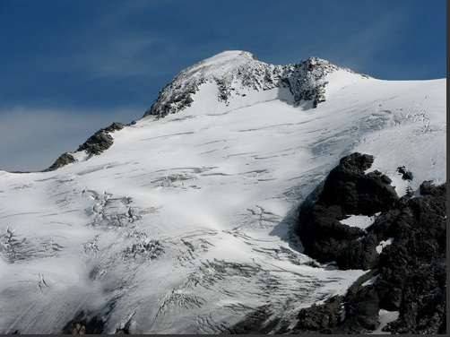
Grosser Geiger

Popis expedície

1. etapa – príjazd a výstup ku chate Kürsingerhütte (2558 m n.m.)

Údolím Obersulzbachtal budem stúpať až ku údolnej stanici materiálovej lanovky, kde odbočíme na miestami zaistený chodník č. 12, 914. Po asi 4 hodinách by sme mali byť na chate.

Možné výstupy od chaty na ďalšie 3 dni (poradie bude závisieť od počasia):
- Keeskogel (3291 m n.m., 773 Hm, 2:00 + 1:30 h)
Zostup môžeme viesť ako výstup alebo sa pokúsiť prejsť hrebeň cez ďalšie vrcholy Bachmayrspitze (3120 m n.m.), Schwarzes Hörndl (3100 m n.m.) a Pillewitzer (3000 m n.m.) a takto dokončiť okruh.
- GrossVenediger (3662 m n.m., 1104 Hm, 5:30 + 4:00 h)
Na najvyšší vchol celej horskej skupiny sa pokúsime vyliezť západným hrebeňom a zísť dolu cez sedlo Venedigerscharte (3407 m n.m.) a dokončiť pekný okruh.
- Groβer Geiger (3360 m n.m., 802 Hm, 4:30 + 4:00 h)
Na ďalší zaujímavý vrchol vystúpime východným hrebeňom zo sedla Obersulzbachtörl (2918 m .n.m.). Západným hrebeňom zostúpime dolu so sela Maurertörl a opäť dokončíme okruh. Na chatu vystúpime krátkou feratou.

5. etapa – zostup a odchod domov

Posledný deň expedície bude zameraný na bezpečný zostup do údolia a návrat domov.

Informácie o chatách, príjazde do oblasti a ďalších zdrojoch informácií

Kürsingerhütte (2558 m n.m.) http://www.kuersinger.at/

Príchod a odchod do/z oblasti

Zeleneč – Neukirchen am Grossvenediger (parkovisko Hopffeldboden)
Vzdialenosť: 510 - 610 km
Čas jazdy: 6:30 - 7:30 h

